【敬拜讚美】
【信耶穌就是新的開始】https://youtu.be/66o0T82ODBg?si=aF9UbQUeKVyjaiS4
1.
信耶穌就是新的開始,已往的舊人與主同死,
主寶血洗淨罪愆過失,今後的腳步有主扶持,
2.
信耶穌就是變苦為樂,雖終身行善無有足多,
偶一犯罪過便難洗脫,心餘而力絀徒嘆奈何,
3.
信耶穌就是轉弱為強,肉體遇試探情慾囂張,
患得又患失煩惱憂傷,恩怨不釋放痛苦難當,
4.
信耶穌就是化愚為智,心中本無神自以為是,
但體貼自己無微不至,貪圖罪中樂永無寧日,
(副歌)
基督的福音神的大能,要拯救一切悔改罪人,
不在乎善行不恃良心,惟信靠救主必得永生!

【主題】白色大寶座的審判
【經文】啓示錄廿章11~15節
11. 我又看見一個白色的大寶座與坐在上面的；從他面前天地都逃避，再無可見之處了。12. 我又看見死了的人，無論大小，都站在寶座前。案卷展開了，並且另有一卷展開，就是生命冊。死了的人都憑著這些案卷所記載的，照他們所行的受審判。13. 於是海交出其中的死人；死亡和陰間也交出其中的死人；他們都照各人所行的受審判。14. 死亡和陰間也被扔在火湖裡；這火湖就是第二次的死。15. 若有人名字沒記在生命冊上，他就被扔在火湖裡。
【信息】
- 前言：基督的得勝
- 完全的審判
- 大淫婦的審判（十七 1~十九 10）
- 獸和假先知的審判（十九 11~十九 21）
- 撒但的審判（廿 1~10）
- 白色大寶座的審判（廿 11~15）
- 建立新耶路撒冷（廿一 1~廿二 5）
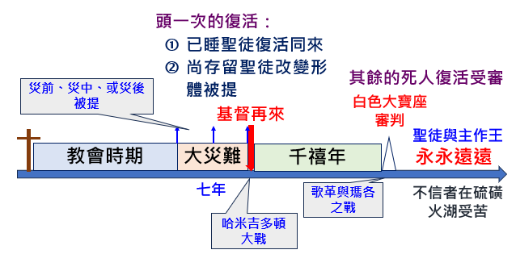

- ¹¹ 我又看見一個白色的大寶座、與坐在上面的．從祂面前天地都逃避、再無可見之處了。
  - 因我們都要站在 神的臺前。（羅十四 10）
  - 因為我們眾人、必要在基督臺前顯露出來、叫各人按著本身所行的、或善或惡受報。 （林後五 10）
  - 父神是審判者，祂通過基督施行審判－父不審判甚麼人、乃將審判的事全交與子。（約五 22）
- ¹² 我又看見死了的人、無論大小、都站在寶座前．案卷展開了．並且另有一卷展開、就是生命冊．死了的人都憑著這些案卷所記載的、照他們所行的受審判。¹³ 於是海交出其中的死人．死亡和陰間也交出其中的死人．他們都照各人所行的受審判。
  - 無論大小：不論在世人眼中有何等的豐功偉業或無名小卒都一樣，因都是照著 神的形像造的。
- ¹⁴ 死亡和陰間也被扔在火湖裏．這火湖就是第二次的死。 ¹⁵ 若有人名字沒記在生命冊上、他就被扔在火湖裏。
  - 生命冊：詩六九 28；賽四 3；腓四 3；啟三 5，十三 8，十七 8，廿 12, 15，廿一 27。 瑪三 16（記念冊）
- 經文的教訓
- 罪－悖逆神－非因社會險惡、環境惡劣造成，乃由人的罪性所使然！末日審判是絕對公正的。
- 祂掌權也必審判－是盼望，也是傳福音的動力。
- 啟示錄並未揭示未來的一切細節，但其啟示的結局讓神的子民在『盼望』的亮光下，有力地度過今世。
【小組分享】
- 畫出重點字詞：「白色大寶座」、「生命冊」、「火湖」，並描繪一幅末日審判的神聖場景。
- 請分享：如果今天是審判日：
你覺得神的審判是公平的嗎？什麼樣的人名字會被記在生命冊上？
「按各人所行的受審判」讓你想到什麼？你希望生命冊上記錄了你做過的哪一件事？
- 火湖是第二次死，你如何理解「第二次的死」？誰可以避免第二次死？（腓4：3，啟3：5， 啟13：8； 啟17：8； 啟20：6，14； 啟21：8），這段經文是警告還是盼望？
- 如果你相信有末日審判，你會如何改變自己的生活方式？有哪些具體行動可以幫助我們活得更有意義？

